題目:毫無預警的地震
參賽姓名:林亮瑜.一年九班22號
指導老師:徐意惇

這次的戶外教學，我們去參觀921地震博物館。地震博物館原本是光復國中的學校，因為地震造成房屋倒塌，幸好當時沒有學生在教室裡上課。
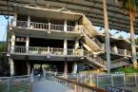

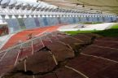
學校的操場也因為地震而被破壞掉了

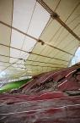

去參觀完921地震博物館，我還心猶餘悸，因為一場地震，許多人的家園被損毀，因為當時還小所以不知道地震是什麼，但我現在終於知道，地震是一件可怕的事情。

